Автономное муниципальное дошкольное образовательное учреждение
МО Динской район «Детский сад № 63»
353211, Краснодарский край, Динской район, ст. Новотитаровская, ул. Степная, № 21/2

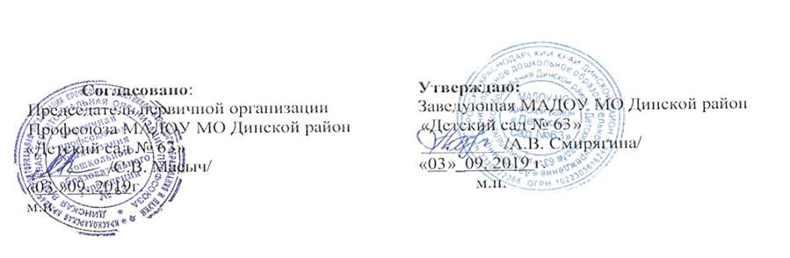
ПОЛОЖЕНИЕ
об общем родительском собрании

1.Общие положения.

1.1. Настоящее положение разработано для Автономного муниципального образовательного учреждения муниципального образования Динской район «Детский сад № 63» (далее – МАДОУ) в соответствии с Федеральным законом от 29.12.2012г № 273-ФЗ «Об образовании в Российской Федерации», Уставом Учреждения.
1.2. Общее родительское собрание – коллегиальный орган общественного самоуправления МАДОУ, действующий в целях развития и совершенствования образовательного и воспитательного процесса, взаимодействия родительской общественности и МАДОУ.
1.3. В состав общего родительского собрания входят все родители (законные представители) воспитанников, посещающих МАДОУ.
1.4. Решения родительского собрания рассматриваются на Совете педагогов и при необходимости на Общем собрании МАДОУ.
1.5. Изменения и дополнения в настоящее Положение вносятся Родительским собранием МАДОУ и принимаются на его заседании.
1.6. Срок данного Положения не ограничен. Данное положение действует до принятия нового.

2.Основные задачи Общего родительского собрания.

2.1.Основными задачами Общего родительского собрания являются:
-совместная работа родительской общественности и МАДОУ по реализации государственной политики в области дошкольного образования;
-рассмотрение и обсуждение основных направлений развития МАДОУ;
-координация действий родительской общественности и педагогического коллектива МАДОУ по вопросам образования, воспитания, оздоровления и развития воспитанников.

3.Функции Общего родительского собрания.

3.1. Общее родительское собрание МАДОУ:
-выбирает Родительский комитет МАДОУ;
-знакомится с Уставом и другими локальными актами МАДОУ, касающимися взаимодействия с родительской общественностью, поручает Родительскому комитету МАДОУ решение вопросов о внесении в них необходимых изменений и дополнений;
-изучает основные направления образовательной, оздоровительной и воспитательной деятельности в МАДОУ, вносит предложения по их совершенствованию;
-заслушивает вопросы, касающиеся содержания, форм и методов образовательного процесса, планирования педагогической деятельности МАДОУ;

-принимает информацию заведующего, отчеты педагогических и медицинских работников о состоянии здоровья детей, ходе реализации образовательных и воспитательных программ, результатах готовности детей к школьному обучению;
-заслушивает информацию воспитателей группы, медработников о состоянии здоровья детей группы, ходе реализации образовательных и воспитательных программ, результатах готовности детей к школьному обучению, итогах учебного года;
-решает вопросы оказания помощи воспитателям группы в работе с неблагополучными семьями;
-вносит предложения по совершенствованию педагогического процесса в МАДОУ;
-участвует в планировании совместных с родителями (законными представителями) мероприятий в МАДОУ – групповых родительских собраний, родительских клубов, Дней открытых дверей и др.;
-принимает решение об оказании посильной помощи МАДОУ в укреплении материально-технической базы МАДОУ, благоустройству и ремонту его помещений, детских площадок и территории силами родительской общественности;
-планирует организацию развлекательных мероприятий с детьми сверх годового плана, обеспечение их подарками к Новому году и другим праздникам;
-принимает решение об оказании благотворительной помощи, направленной на развитие МАДОУ, совершенствование педагогического процесса в группе.

4. Права Общего родительского собрания.

4.1. Общее родительское собрание имеет право:
-выбирать Родительский комитет МАДОУ;
-требовать у Родительского комитета МАДОУ выполнения и (или) контроля выполнения его решений.
4.2. Каждый член Общего родительского собрания имеет право:
-потребовать обсуждения Родительским собранием любого вопроса, входящего в его компетенцию, если это предложение поддержит не менее одной трети членов собрания;
-при несогласии с решением Родительского собрания высказать свое мотивированное мнение, которое должно быть занесено в протокол.

5. Организация управления Общим родительским собранием.

5.1. В состав Общего родительского собрания входят все родители (законные представители) воспитанников МАДОУ.
5.2. Общее родительское собрание избирает из своего состава Родительский комитет МАДОУ.
5.3. Для ведения заседаний Родительское собрание из своего состава выбирает председателя и секретаря сроком на 1 учебный год. Председателем, как правило, выбирают председателя Родительского комитета МАДОУ.
5.4. В необходимых случаях на заседание Общего родительского собрания приглашаются педагогические, медицинские и другие работники МАДОУ, представители общественных организаций, учреждений, родители, представители Учредителя. Необходимость их приглашения определяется председателем Родительского комитета МАДОУ.
5.5.Общее Родительское собрание МАДОУ ведет заведующий МАДОУ совместно с председателем Родительского комитета.
5.6.Родительское собрание группы ведет председатель Родительского комитета группы.
5.7.Председатель Общего родительского собрания:
-обеспечивает посещаемость родительского собрания совместно с председателями родительских комитетов групп;
-совместно с заведующим МАДОУ организует подготовку и проведение Общего родительского собрания;
-совместно с заведующим МАДОУ определяет повестку дня Родительского комитета;
-взаимодействует с председателями родительских комитетов групп;
-взаимодействует с заведующим МАДОУ по вопросам ведения собрания, выполнения его решений.
5.8. Общее родительское собрание работает по плану, составляющему часть годового плана работы МАДОУ.
5.9. Общее Родительское собрание собирается не реже 2 раз в год, групповое Родительское собрание – не реже 1 раза в квартал.
5.10. Заседания Родительского собрания правомочны, если на них присутствует не менее половины всех родителей (законных представителей) воспитанников МАДОУ (группы).
5.11. Решение Родительского собрания принимается открытым голосованием и считается принятым, если за него проголосовало не менее двух третей присутствующих.
5.12. Организацию выполнения решений Родительского собрания осуществляет Родительский комитет МАДОУ совместно с заведующим МАДОУ или Родительский комитет группы.
5.13. Непосредственным выполнением решений занимаются ответственные лица, указанные в протоколе заседания Родительского собрания. Результаты докладываются Родительскому собранию на следующем заседании.

6. Взаимосвязи Родительского собрания с органами самоуправления учреждения.

6.1. Общее родительское собрание взаимодействует с Родительским комитетом МАДОУ.

7. Ответственность Общего родительского собрания.

7.1. Родительское собрание несет ответственность:
-за выполнение закрепленных за ним задач и функций;
-соответствие принимаемых решений законодательству РФ, нормативно-правовым актам.

8. Делопроизводство Общего родительского собрания.

8.1. Заседание Родительского собрания оформляются протоколом.
8.2. В книге протоколов фиксируются:
-дата проведения заседания;
-количество присутствующих;
-приглашенные (ФИО, должность);
-повестка дня;
-ход обсуждения вопросов, выносимых на Родительское собрание;
-предложения, рекомендации и замечания родителей (законных представителей), педагогических и других работников МАДОУ, приглашенных лиц;
-решение Родительского собрания.
8.3 .Протоколы подписываются председателем и секретарем Родительского собрания.
8.4. Нумерация протоколов ведется от начала учебного года.
8.5. Книга протоколов Родительского собрания хранится в делах Учреждения 5 лет и передается по акту (при смене руководителя, при передаче в архив).
8.6.Тетрадь протоколов Родительского собрания группы хранится у воспитателей группы с момента комплектации группы до выпуска детей в школу.

